Veiklos
Trys mokiniai (iš anksto) pasirengia pristatyti savo pasakojimus apie Vilniaus Vingio parką. Jie gali būti vertinami kaupiamaisiais balais.
Pamokos dalys | Turinys | Pastabos
Pasiruošimas pamokai | I užduotis. Mokiniai, naudodamiesi nurodytais šaltiniais, turi pasidomėti, kas buvo Mikalojus Radvila Juodasis, kokiame amžiuje gyveno. Prieiga internete: https://www.vle.lt/straipsnis/mikalojus-radvila-juodasis/  II užduotis  Mokiniai svarsto, kas gali būti bendra tarp Mikalojaus Radvilos Juodojo ir Lady Gagos, nes pamokos tema yra „Vilniaus Vingio parko istorijos: nuo Mikalojaus Radvilos Juodojo iki Lady Gagos“.  Minčių lietus. Mokiniai dalijasi savo įžvalgomis. | Paaiškinama, kad abi asmenybės yra buvusios Vilniaus Vingio parke. Patikslinama, kad  dabartinio parko vieta iki 20 a. vidurio buvo vadinama Zakretu (lenkiškai zakręt – vingis). Nuo 15 a. vidurio teritorija priklausė Vilniaus miestui. 16 a. vakarinėje dalyje, Neries slėnyje, buvo Radvilų dvaras, vietovė vadinta Radvilų Lukiškėmis (,,Visuotinė lietuvių enciklopedija“). Prieiga internete:  https://www.vle.lt/straipsnis/vingio-parkas/  2012 m. Vilniaus Vingio parke lankėsi Lady Gaga.  Vingio parke savo šou yra surengusios pasaulio žvaigždės – Andrea Bocelli, Elton John, Bjork, Sting, Robbie Williams.
Įvadas | III užduotis  Prašoma mokinių trumpai pasakyti informaciją apie Vilniaus Vingio parką. Ką jie žino apie Radvilų giminę? | Po mokinių įžvalgų, mokytojas apibendrina, kad Vingio parkas − Vilniuje, Neries vingyje, esantis parkas, poilsio vieta. Plotas − 162 ha, susiformavo XVI - XX a, valstybės saugomas, teritorija- 1757900.00 kv. m.  Papildoma informacija: https://www.botanikos-sodas.vu.lt/apie-mus/istorija/vingio-dvaro-sodybos-istorija
Pagrindinė dalis  Refleksija | Pirmas mokinys (iš anksto pasirengęs ) pasakoja apie Radvilas.  Radvilos – vienintelė Lietuvos didikų giminė, kurios atstovai turėjo Šventosios Romos imperijos kunigaikščių titulą. 1515 m. imperatorius Maksimilijanas I Lietuvos kancleriui Mikalojui Radvilai II (1470–1521) pirmam iš Radvilų giminės suteikė Šv. Romos imperijos kunigaikščio titulą. 1547 m. imperatorius Karolis V šį titulą už nuopelnus kovose su stačiatikiais ir totoriais suteikė pusbroliams Mikalojui Radvilai Juodajam ir Mikalojui Radvilai Rudajam.  Antras mokinys (iš anksto pasirengęs) toliau tęsia pasakojimą apie Vingio parką.  Pasak Regimanto Pilkausko, 16 a. vakarinėje dalyje, Neries slėnyje, buvo Radvilų dvaras, vietovė vadinta Radvilų Lukiškėmis. 16 a. viduryje dvare M. Radvila Juodasis priglaudė reformatus, skyrė patalpas jų koplyčiai. 16 a. pabaigoje Stanislovas Pamaldusis Radvila dvarą su sodais ir laukais padovanojo jėzuitams. Šie senojo dvaro vietoje pastatydino trijų aukštų trijų korpusų mūro rūmus (pagal J. K. Glaubico projektą). Vietovę imta vadinti Jėzuitų Lukiškėmis; jos rytinėje dalyje, vadinamosiose Jėzuitų kapinėse, laidotos 1710 maro epidemijos aukos (per I pasaulinį karą – žuvę vokiečių kariai). 1773 jėzuitų ordiną panaikinus Vingio rūmai ir žemė atiteko Vilniaus vyskupui I. J. Masalskiui. Rūmuose įkurta parapinių mokyklų mokytojų seminarija ir bendrabutis. Parke buvusio natūralaus pušyno rytinėje dalyje 18 a. įrengtas medžioklės žvėrynas.  Trečias mokinys (iš anksto pasirengęs) teiraujasi mokinių, ką jie mano, ar Vingio parke galėjo būti įrengta ligoninė?  Mokinys toliau pasakoja, kad 1794 Jėzuitų Lukiškes paveldėję Potockiai pardavė jas P. Zubovui, šis 1801 – Vilniaus generalgubernatoriui L. A. G. Bennigsenui. 1812 viešėjęs imperatorius Aleksandras I Vingio rūmus perpirko. Per prancūzmetį rūmuose veikė karo ligoninė.  Ar žinote koks netikėtas nutikimas įvyko 1812 metais? Tai beveik detektyvo plunksnos verta istorija! Kas girdėjo apie tai?  1812 m. caro Aleksandro I-ojo garbei rengiant pokylį, paaiškėjo, jog visi svečiai rūmuose netilps. Vilniaus universiteto architektūros profesorius Mykolas Šulcas šiam tikslui pastatė dailią pavėsinę, kurioje turėjo vakarieniauti caras su aukštuomene. Porai valandų likus iki vakarienės netikėtai nuvirto pavėsinės stogas nuolaužomis užberdamas parketą. Išsigandęs, kad bus apkaltintas pasikėsinimu, architektas nusiskandino. Nepaisant šio tragiško incidento puota vyko toliau. Stogo nuolaužos buvo surinktos, parketas nuvalytas. Puotos pabaigoje gauta žinia, jog Napoleono kariuomenė persikėlė per Nemuną ir artėja prie Vilniaus. Į Vilnių įžengę prancūzai 1812 m. rūmuose įrengė karo ligoninę, kuri kartu su sužeistaisiais sudegė.  Vėliau rūmai sunyko, 1855 (ar 1870) nugriauti. 1857 Vilniaus generalgubernatoriaus V. Nazimovo iniciatyva ant Neries kranto įrengtas vasaros kurhauzas, vyko šokių vakarai, vaidinimai.  1919 buvusioje dvarvietėje įkurtas Vilniaus universiteto botanikos sodas (7,5 ha, 1945–48 atkurtas). 1930–39 parke buvo Lenkijos kariniai sandėliai, nutiestas siaurasis geležinkelis (po II pasaulinio karo kurį laiką naudotas vaikų pramogoms, 8 dešimtmetyje išardytas).  Sovietų okupacijos metais parke veikė vaikų atrakcionai. 1986 pastatytas pėsčiųjų tiltas per Nerį į Žvėryną, išasfaltuota daugelis parko takų. 1988 08 23 įvyko didžiausias Sąjūdžio mitingas, 1993 09 05 Vingio parke popiežius Jonas Paulius II aukojo šv. Mišias. Vingio parkas yra tradicinė Dainų šventės vieta.  IV užduotis  Po užduoties pristatymo mokiniams yra parodoma paveikslo nuotrauka:  Remiantis vizualinio mąstymo strategija, prašoma mokinių atsakyti į klausimus:  - Kas vyksta šiame paveiksle?  - Ką matai, kad taip sakai/ taip galvoji/taip jauti?  - Kas dar vyksta šiame paveiksle?  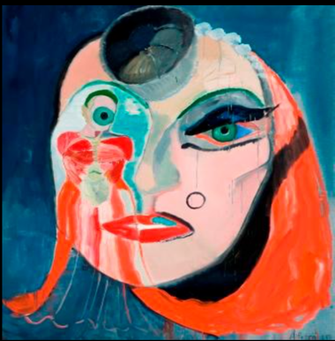  Mokiniai reflektuoja:  - Kuri užduotis buvo įdomiausia?  - Kas buvo netikėta?  - Kas suintrigavo?  - Kaip jauteisi?  Taigi, apibendrinkime, koks buvo Vingio parkas 16 a. ir 21 a. (aplinka, kultūra, Mikalojaus Radvilos Juodojo ir Lady Gagos aprangos stilius).  Laisvas laikas poilsiui ir gamtos stebėjimui | Mokiniai pristato savo pasakojimus apie Vilniaus Vingio parko istoriją.  Intriga. Sužadinimo metodas.  Mokiniai dalijasi savo pastebėjimais.  Mokinys turi raiškiai, įtraukiančiai papasakoti, sudominti mokinius.  Mokytojas informuoja, kad 2008 m. Dainų ir šokių šventės Baltijos valstybėse įrašytos į UNESCO Reprezentatyvųjį žmonijos nematerialaus kultūros paveldo sąrašą.  Mokiniai, pasiskirstę į grupes, aptaria pateiktus klausimus. Užduoties atlikimui skiriama 15 min.  Šita užduotis nevertinama pažymiu. Neteisingų atsakymų nėra.  Po pamokos galima skirti papildomą užduotį: pasižiūrėti gido Alberto Kazlausko video įrašą apie Vilniaus Vingio parką. Prieiga internete: https://www.facebook.com/watch/?v=308420436860696

1. PAMOKOS MEDŽIAGA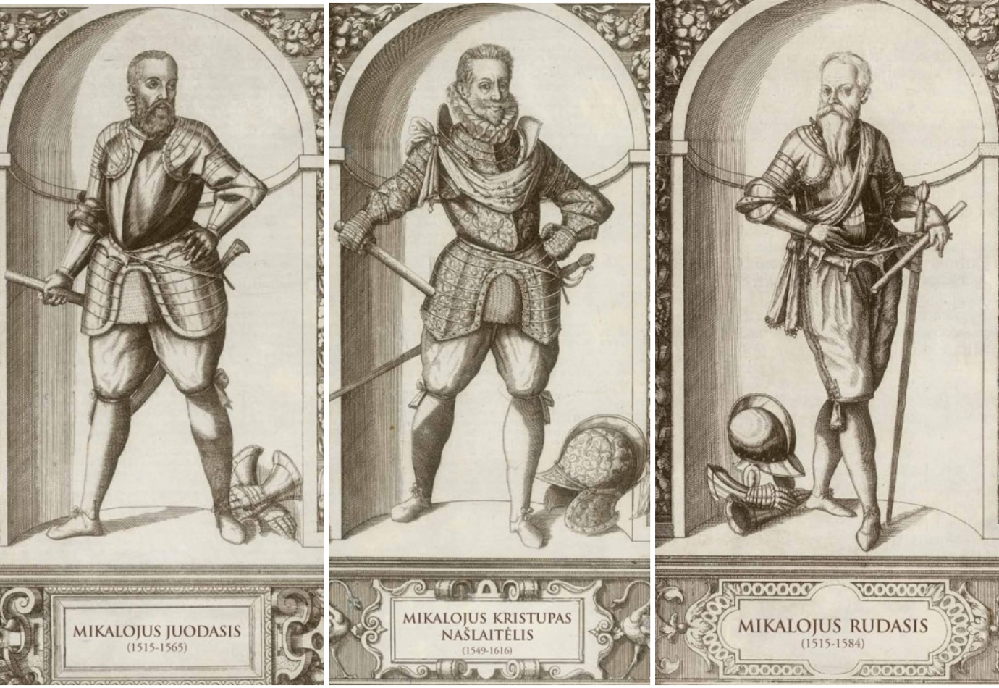
1 pav. Radvilos: Mikalojus Juodasis, Mikalojus Kristupas Našlaitėlis, Mikalojus Rudasis
Prieiga internete:
https://www.botanikos-sodas.vu.lt/apie-mus/istorija/vingio-dvaro-sodybos-istorija

2.
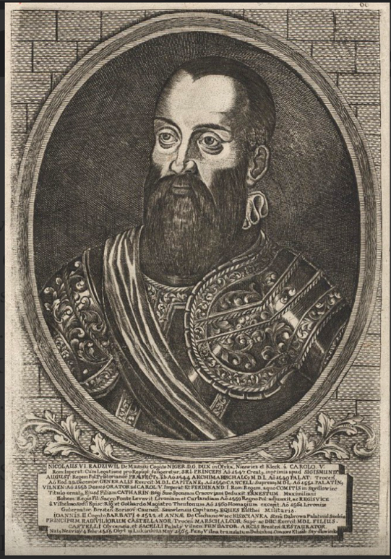
Mikalojaus Radvilos Juodojo portretas (vario raižinys, 18 a., dailininkas H. Leibovičius, iš knygos Icones familiae ducalis Radivilianae Nesvyžius 1758)
Prieiga internete: https://www.vle.lt/straipsnis/mikalojus-radvila-juodasis/
3.
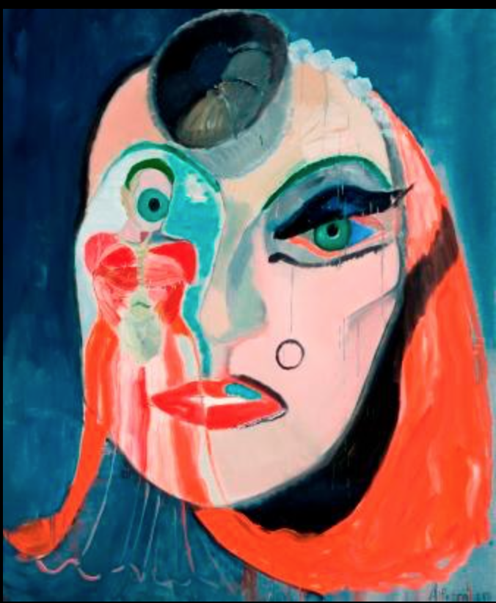
Ekscentriškoji Lady Gaga - ne tik Vingio parko scenoje, bet ir Audronės Petrašiūnaitės tapyboje.
"Svajoju mėsos suknią su Lady Gaga", 2011, Audronė Petrašiūnaitė.
Daugiau dailininkės darbų - http://alturl.com/jz28m
Prieiga internete:
https://www.facebook.com/momuziejus/photos/a.1334501450001508/261915053926825/?type=3

Naudotų elektroninių šaltinių prieiga internete:

- https://www.botanikos-sodas.vu.lt/apie-mus/istorija/vingio-dvaro-sodybos-istorija
- https://www.vle.lt/straipsnis/mikalojus-radvila-juodasis/
- https://www.magnificat.lt/pries-500-metu-gime-mikalojus-radvila-juodasis/
- https://www.lietuvos.dvarai.lt/straipsniai/po-lietuvos-dvarus-didiku-radvilu-pedsakais/
- https://neakivaizdinisvilnius.lt/po-paskaitu/vingio-parkas/
- http://www.vilniausparkai.lt/vingio-parkas/
- https://kvr.kpd.lt/#/static-heritage-detail/0bd22a0c-4540-4141-9d3b-8c2d41cb2d77
- https://www.vilniusgo.lt/2016/11/05/vingis-vingio-parkas/
- https://www.vle.lt/straipsnis/vingio-parkas/
- https://www.15min.lt/media-pasakojimai/atrakcionai-vaiku-gelezinkelis-ir-velgos-gamykla-pasoneje-kitoks-vingio-parkas-kurio-nebeliko-972
- https://www.facebook.com/momuziejus/photos/a.1334501450001508/261915053926825/?type=3
- http://www.vilniausparkai.lt/vingio-parkas/

